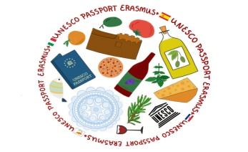 

|  |  |
| --- | --- |
| NAZIV AKTIVNOSTI | Izrada e-knjige |
| DATUM REALIZACIJE | 20. 12. 2018. |
| MJESTO REALIZACIJE | OŠ Hvar |
| BROJ SUDIONIKA | 19 |
| POPIS SUDIONIKA | Helga Buratovič, Nada Jeličić  Učenici: Antun Visković, Laura Buzolić, Nura Bićanić, Ivan Radojković, Jere Tudor, Borna Tudor, Dino Maričić, Roko Hraste, Luka Čikeš, Tonči Šćepanović, Tali Škare, Una Vekić, Toma Prošper Novak, Mirjam Barišić, Nadin M., Ena, Antea |
| KRATKI OPIS | Nakon prvih istraživanja o svakoj temi , učenici i voditekhi projekta izradili su prvu e-knjigu u jednostavnom obliku, bez puno intervencija pri uređivanju. Cilj nam je bio upoznati digitalni alat za izradu e- knjiga i započeti s radom kako bi do kraja projekta stekli dovoljno kompetencija za izradu e-knjige recepata i digitalne Unesco Passport putovnice kao vidljivog rezultata cijelog projekta. |